Agenda Proiektua

Deskribapena:
Proiektu honen helburua agenda bat kudeatzeko aplikazio bat egitea da. Agenda aplikazio honek bete behar dituen gutxiengo funtzioak hauexek izango dira:
-Kontaktuak gehitu
-Kontaktuak kendu
-Kontaktuaren informazioa ikusi
-Kontaktuak aldatu
-Agendaren segurtasun kopia egin
-Agenda hustu
-Agendako kontaktu guztiak ikusi
-Zenbatu kontaktu kopurua
-Irten
Kontaktuak testu fitxategi arrunt batean gordeko dituzue. Fitxategia zuen nahi duzuen formatua izango du.
Proiektua hau egiteko erabili behar duzuen tresnak hauexek izango dira:
a) Bash script-ak
b) Aplikazioaren interfaza egiteko “dialog” erabili.

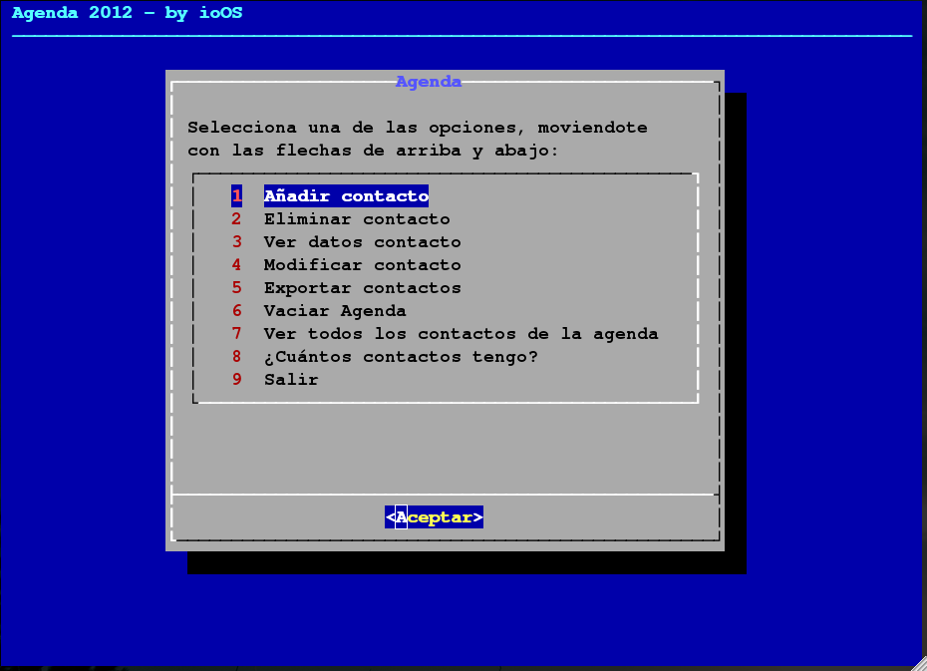

Kontaktu agenda gutxienez hurrengo informazioa jaso behar du:
-izena
-lehenengo abizena
-bigarren abizena
-telefono bat
-posta-elektronikoa

Erreferentziak:
-Klaseko apunteak
-http://www.tldp.org/LDP/abs/html/
-http://www.e-ghost.deusto.es/docs/shellScriptin.html
-man bash
-http://es.tldp.org/Manuales-LuCAS
-http://xinfo.sourceforge.net/documentos/bash-scripting/bash-script-2.0.html
-operadores lógicos
-dialog --help:

cdialog (ComeOn Dialog!) version 1.1-20120215
Copyright 2000-2008,2011 Thomas E. Dickey
This is free software; see the source for copying conditions. There is NO
warranty; not even for MERCHANTABILITY or FITNESS FOR A PARTICULAR PURPOSE.

* Display dialog boxes from shell scripts *

Usage: dialog <options> { --and-widget <options> }
where options are "common" options, followed by "box" options

Special options:
[--create-rc "file"]
Common options:
[--ascii-lines] [--aspect <ratio>] [--backtitle <backtitle>]
[--begin <y> <x>] [--cancel-label <str>] [--clear] [--colors]
[--column-separator <str>] [--cr-wrap] [--date-format <str>]
[--default-item <str>] [--defaultno] [--exit-label <str>]
[--extra-button] [--extra-label <str>] [--help-button]
[--help-label <str>] [--help-status] [--hfile <str>] [--hline <str>]
[--ignore] [--input-fd <fd>] [--insecure] [--item-help] [--keep-tite]
[--keep-window] [--max-input <n>] [--no-cancel] [--no-collapse]
[--no-kill] [--no-label <str>] [--no-lines] [--no-mouse]
[--no-nl-expand] [--no-ok] [--no-shadow] [--nook] [--ok-label <str>]
[--output-fd <fd>] [--output-separator <str>] [--print-maxsize]
[--print-size] [--print-version] [--quoted] [--scrollbar]
[--separate-output] [--separate-widget <str>] [--shadow]
[--single-quoted] [--size-err] [--sleep <secs>] [--stderr] [--stdout]
[--tab-correct] [--tab-len <n>] [--time-format <str>] [--timeout <secs>]
[--title <title>] [--trace <file>] [--trim] [--version] [--visit-items]
[--yes-label <str>]
Box options:
--calendar <text> <height> <width> <day> <month> <year>
--checklist <text> <height> <width> <list height> <tag1> <item1> <status1>...
--dselect <directory> <height> <width>
--editbox <file> <height> <width>
--form <text> <height> <width> <form height> <label1> <l_y1> <l_x1> <item1> <i_y1> <i_x1> <flen1> <ilen1>...
--fselect <filepath> <height> <width>
--gauge <text> <height> <width> [<percent>]
--infobox <text> <height> <width>
--inputbox <text> <height> <width> [<init>]
--inputmenu <text> <height> <width> <menu height> <tag1> <item1>...
--menu <text> <height> <width> <menu height> <tag1> <item1>...
--mixedform <text> <height> <width> <form height> <label1> <l_y1> <l_x1> <item1> <i_y1> <i_x1> <flen1> <ilen1> <itype>...
--mixedgauge <text> <height> <width> <percent> <tag1> <item1>...
--msgbox <text> <height> <width>
--passwordbox <text> <height> <width> [<init>]
--passwordform <text> <height> <width> <form height> <label1> <l_y1> <l_x1> <item1> <i_y1> <i_x1> <flen1> <ilen1>...
--pause <text> <height> <width> <seconds>
--prgbox <text> <command> <height> <width>
--programbox <text> <height> <width>
--progressbox <text> <height> <width>
--radiolist <text> <height> <width> <list height> <tag1> <item1> <status1>...
--tailbox <file> <height> <width>
--tailboxbg <file> <height> <width>
--textbox <file> <height> <width>
--timebox <text> <height> <width> <hour> <minute> <second>
--yesno <text> <height> <width>

Auto-size with height and width = 0. Maximize with height and width = -1.
Global-auto-size if also menu_height/list_height = 0.

